Лекция 11 Зеркальные антенны. Общие сведения и принципы действия.
11.1 Преобразование сферической и цилиндрической волны в плоские при помощи зеркал.
11.2 Геометрические характеристики и основные свойства параболоидного зеркала.
11.3 Методы расчета поля излучения.

11. Зеркальные антенны. Общие сведения и принципы действия.

Зеркальными антеннами называются антенны, у которых поле в раскрыве формируется в результате отражения электромагнитной волны от металлической поверхности специального профиля.
Источником электромагнитной волны обычно служит какая-нибудь небольшая элементарная антенна, называемая в этом случае облучателем зеркала или просто облучателем.
Зеркало и облучатель являются основными элементами зеркальной антенны.
Зеркало обычно изготавливается из алюминиевых сплавов. Иногда для уменьшения парусности зеркало делается не сплошным, а решетчатым.
Наиболее распространенным является зеркала в виде параболоида вращения, усеченного параболоида, параболического цилиндра или цилиндра специальной формы.

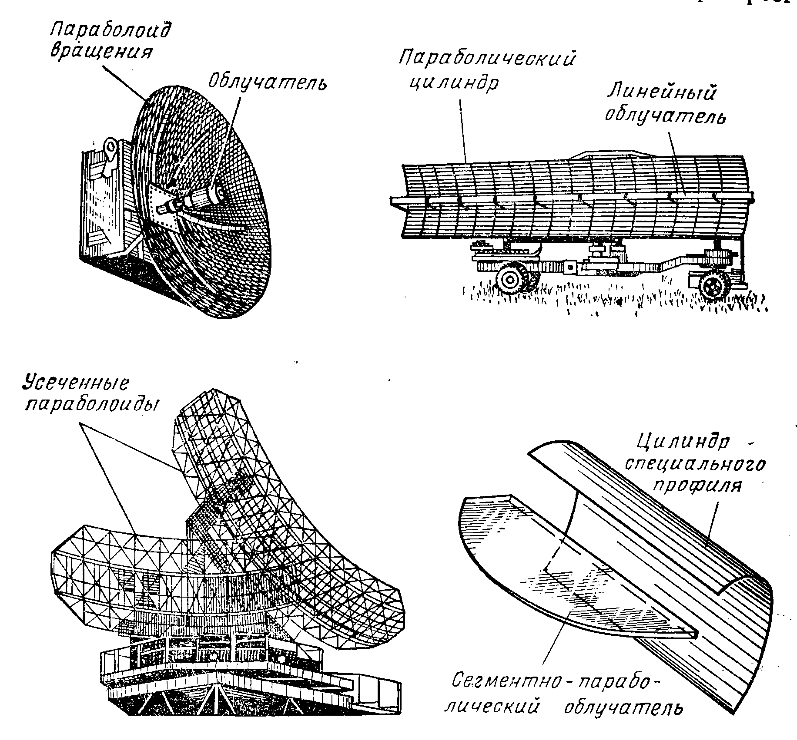

Рис. 74. Основные типы зеркальных антенн

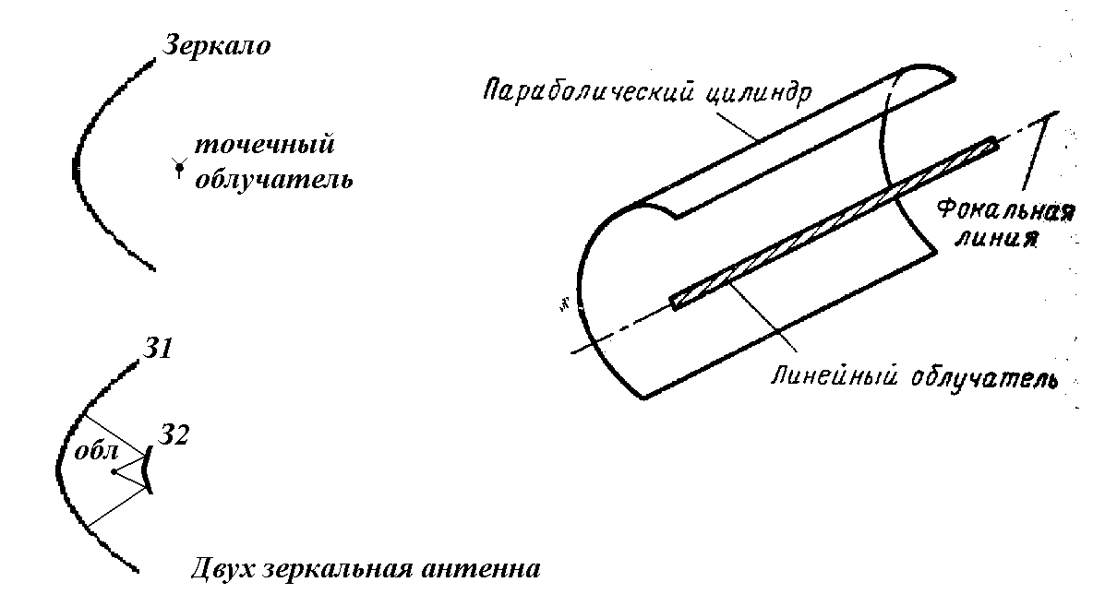

Рис. 75.

Рассмотрим принцип действия зеркальных антенн. Электромагнитная волна, излученная, достигнув проводящей поверхности зеркала, наводит на ней токи, которые создают вторичные поля, обычно называемые полями отраженной волны.
Для того чтобы на зеркало попала основная часть излученной электромагнитной энергии, облучатель должен излучать только в одну полусферу, в направлении зеркала, то есть должен быть однонаправленным.
В раскрыве антенны 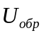 обычно имеет плоский фронт для получения острой ДН либо фронт, обеспечивающий получение диаграммы специальной формы (например, типа cosec). На 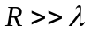и диаметром зеркала волна становится сферической.
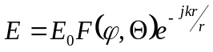
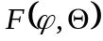 – нормированная ДН сформированная зеркалом.

11.1 Преобразование сферической и цилиндрической волны в плоские при помощи зеркал.

Необходимо определить какую форму должно иметь зеркало для преобразования сферической и цилиндрической волны в плоскую.
Решение этой задачи приведем с использованием метода геометрической оптики.

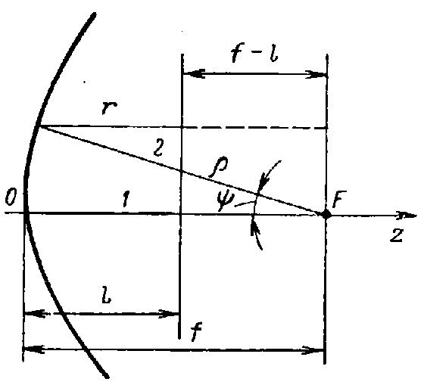

Рис. 76. К выводу уравнения профиля зеркала

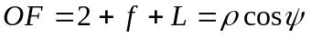

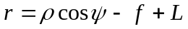
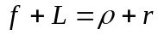
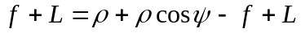
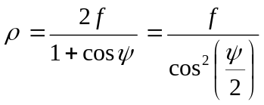 – Уравнение параболы в полярной системе координат

Следовательно, поверхность зеркала должна быть поверхностью параболоида вращения, образованного вращением параболы вокруг оси z.
Точеный источник сферической волны должен помещаться в фокусе F параболоида. Двойное фокусное расстояние 2f называют параметром параболоида. Обозначим 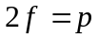. Тогда
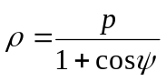
Приведенные выкладки полностью применимы и для нахождения профиля зеркала, преобразующего цилиндрическую волну в плоскую.
Очевидно, в этом случае поверхность зеркала должна быть не параболоидом вращения, а параболическим цилиндром, и линейный облучатель, являющийся источником цилиндрической волны, должен располагаться вдоль фокальной плоскости зеркала.

11.2 Геометрические характеристики и основные свойства параболоидного зеркала.

Основные свойства параболоида:
Нормаль к поверхности параболоида в любой точке 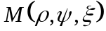 лежит в плоскости, содержащей ось z, и составляет угол 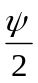 с прямой, соединяющей эту точку с фокусом F.
Любое сечение параболоида плоскостью, содержащей ось z, является параболой с фокусом в точке F. Кривая, получающаяся при сечении параболоида плоскостью, параллельной оси z, является также параболой с тем же фокусным расстоянием f.

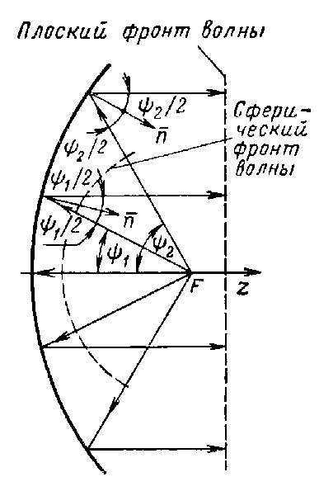
Рис. 77. Траектория падающих и отраженных от параболоида лучей.

Из первого свойства следует, что для анализа вопросов отражения волн от поверхности зеркала и наведения в них на нем токов, можно ограничится рассмотрением любого сечения зеркала плоскостью проходящую через ось z, либо параллельную ей.
Кроме того, из второго свойства следует, что для контроля точности изготавливается параболоида достаточно иметь только один шаблон.
В заключении приведем некоторые определения и соотношения, характеризующие параболическое зеркало.
Поверхность, ограниченная кромкой параболоида и плоскостью 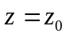 называется раскрывом зеркала.

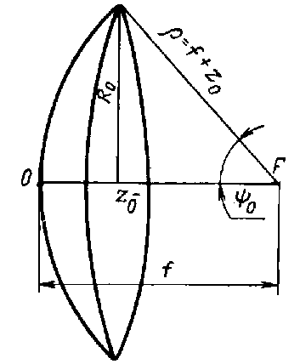

Рис. 78. Геометрические характеристики параболоидного зеркала.

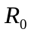 – радиус раскрыва
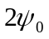 – угол раскрыва зеркала
Форму зеркала удобно характеризовать либо 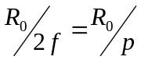, либо величиной половины угла раскрыва 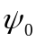.

11.3 Методы расчета поля излучения.

Расчет электромагнитного поля излучения зеркальных антенн может производится двумя методами.
1. Метод называемый апертурным: состоит в том, что первоначально находится поле в раскрыве зеркала (в апертуре), а затем, путем использования принципа эквивалентных токов, находится поле излучения, создаваемое этим раскрывом.
Поле в раскрыве находится с помощью законов геометрической оптики, т.е. на основе представлений о падающим и отраженном лучах.

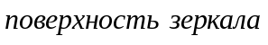
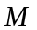
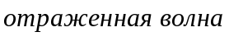

Рис.89

Этот метод берем если радиусы кривизны и радиусы раскрыва много больше длины волнны.
2. Второй метод состоит в том, что первоначально находятся токи на освещенной поверхности зеркала. Эти токи определяются через поле, создаваемоц отличителем по формуле
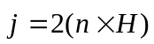, 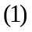
где - вектор плотности поверхостных токов,
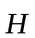- вектор направленности магнитного поля падающей волны у поверхности зеркала,
-орт внешней нормали к поверхности зеркала.
Формула верна лишь для случая падения плоской волны на бесконечно проводящую плоскость. Зеркало же является криволинейной поверхностью конечных размеров. Однако, если же выполняются условия, в первой задаче, то ошибка в расчетах будет мала, т.е. если радиусы кривизны и радиус раскрыва зеркала много больше длины волны.
Определив по формуле плотность электрических токов, находят поле излучения зеркальных антенн. Для этого нужно получить выражение для элемента поверхности зеркала и полученное выражении проинтегрировать по всей освещенной поверхности зеркала. Для упрощения расчетов излучением токов на теневой поверхности пренебрегают.
При практических расчетах наибольшее распространение получил первый метод как более простой, который мы и рассмотрим.

